Структурное подразделение «Детский сад комбинированного вида «Ягодка» МБДОУ «Детский сад планета детства» комбинированного вида»

Проект в средней группе «Великая победа».

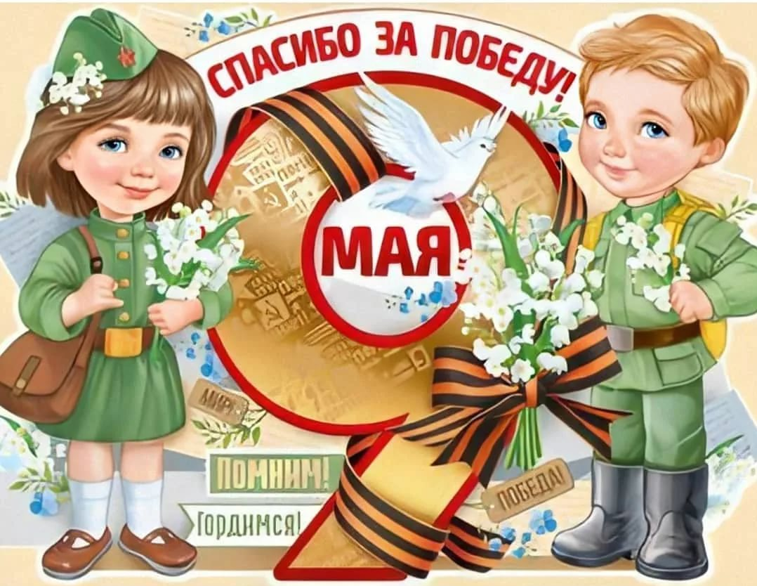

Воспитатели: Маркина Е. А.

2021

Краткосрочный творческий проект в средней группе «Великая победа».
Паспорт проекта.
Вид проекта: творческий, игровой, познавательный.
Продолжительность проекта: краткосрочный май 2021 года
Участники проекта: дети, родители, воспитатель группы Маркина Е. А.
Актуальность темы:
Патриотическое воспитание ребенка – это основа формирования будущего гражданина. Задача воспитания патриотизма в настоящее время сложна. Чтобы достигнуть определенного результата, необходимо использовать нетрадиционные методы воздействия на ребенка, на его эмоциональную и нравственную сферы. Причем такие методы, которые бы гармонично и естественно наполняли его мировоззрение нравственным содержанием, раскрывали бы новые, ранее неизвестные или непонятные ребёнку стороны окружающей действительности и являлись бы доступным для восприятия.
К сожалению, с каждым днем утрачивается связь поколений, очень мало осталось живых фронтовиков, героев войны. Детям нужно рассказать о Великой Отечественной войне, о защитниках родины, ветеранах, о том как протекала жизнь в военное время, о военном оружии, о форме одежды военных, о Победе. Отсюда, в преддверии празднования Дня Победы, возникает проблема: как помочь подрастающему поколению сформировать у них чувство долга, чувство уважения к славным защитникам нашей Родины, чувство гордости за свой великий народ, благодарности за то, что он подарил нам счастливую жизнь.
Цель проекта: дать представление дошкольникам среднего возраста о Великой Отечественной войне.
Задачи:
1. Познакомить детей средней группы с понятиями: День Победы, ветеран, гимнастерка, пилотка, салют.
2. Познакомить с символами государства времен ВОВ, орденами, медалями героев ВОВ.
3. Воспитывать гордость и уважение к ветеранам ВОВ.
4. Развивать речь детей, обогащать словарный запас через песни, стихотворения.
5. Формировать чувство гордости за Родину, за наш народ.
Предполагаемый результат:
1. Дети имеют представление о празднике День Победы, получили доступные по возрасту представления о героях ВОВ, подвигах, которые они совершили.
2. Участвовали в подготовке к празднику День Победы через творческие занятия.
3. Имеют простейшие представления о мероприятиях, направленных на воспитание патриотических чувств: парад Победы, салют, возложение цветов и венков к обелискам и памятникам, встречи с ветеранами.
Роль родителей в реализации проекта:
1. Участие в акции «Окна победы»
2. Беседы родителей с детьми о родных участниках в ВОВ, если есть.
3. Самостоятельный поход родителей с детьми на парад 9 мая.
Продукт проектной деятельности:
1. Рисунки, аппликации, поделки, коллажи.
2. Выпуск совместной с родителями стенгазеты «9 Мая – День Победы!».
3. Оформление выставки посвященной «Дню Победы».
Реализация проекта

Сроки | Мероприятие | Участники
Понедельник | Беседа с детьми « 9 Мая – знаменательный день» .посвященная торжественному мероприятию празднования Дня победы в поселке Чамзинка | Воспитатели-дети
Вторник | Беседы с детьми: «День Победы» Что ты знаешь о войне?»  Чтение художественной литературы.  Т. Лаврова «Праздник Победы»;  С.Погореловский «Имя» | Воспитатель – дети.– родители.
Среда | Художественно – эстетическое развитие.  Слушание песен: "Мы идем с флажками" и «Наша Родина сильна» | Воспитатель – дети.
Четверг | Рассматривание иллюстраций на военную тему.  Слушание песен «День победы» Д. Тухманова и В. Харитонова | Воспитатели – дети
Пятница | Работа с лепбуком. Они сражались за Родину» | Родители - дети
Понедельник | Рассматривание иллюстраций тематического альбома. «Места боевой славы»  Рисование «Вот какой у нас салют!»;
Вторник | Лепка «Гвоздика» | Воспитатель – дети.
Среда | Чтение и заучивание стихотворения Е. Благиной «Шинель» | Воспитатель – дети.
Четверг | Рассматривание плакатов военных лет, фотографий, иллюстраций с изображение военной техники. | Воспитатель – дети.
Пятница | Просмотр мультфильмов, посвященных детям войны: «Солдатская сказка», «Салют».
Понедельник | Рассматривание иллюстраций «Медали, ордена» | Воспитатель – дети.
Вторник | Дидактические игры: «Военная профессия», «Собери картинку», «Каким видом транспорта защищают наши границы?», «Отгадай военную профессию». | Воспитатель – дети.
Среда | Подвижные игры: «Кто быстрее, тот командир», «Сапёры», «Разведчики» | Воспитатель – дети.
Четверг | Выставка поделок, рисунков к празднику.  Коллективная работа с детьми.  Организация выставки детского творчества. | Воспитатель – дети- родители
Пятница | Участие в конкурсах «Мы о войне стихами говорим» « Рисуем победу» | Воспитатель – дети- родители

Список литературы:

1.А. Я. Ветохина «Нравственно – патриотическое воспитание детей дошкольного возраста. Планирование и конспекты занятий. Методическое пособие для педагогов».
2.А. П. Казакова, Т. А. Шорыгина «Детям о Великой Победе», Москва 2010 г.
3.Л.А. Кондрыкинская Дошкольникам о защитниках Отечества: методическое пособие по патриотическому воспитанию в ДОУ, М. ТЦ Сфера, 2006г
4.Т. А. Шорыгина «День победы». Москва 2010 г.
5. Государственная программа «Система патриотическое воспитание граждан Российской Федерации на 2011 – 2015 годы».
6. Александрова Е. Ю. «Система патриотического воспитания в ДОУ» - Волгоград. 2007год.
7. Кондрыкинская Л. А. «Дошкольникам о защитниках Отечества» - Москва, 2006 год.
